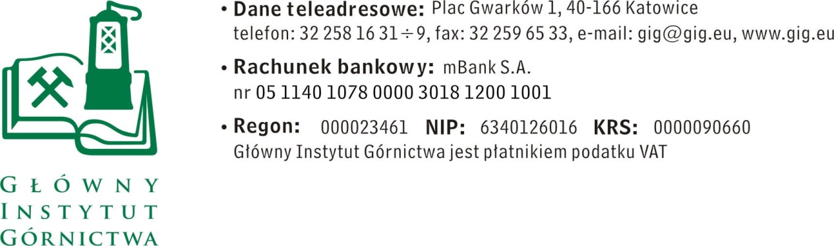

ZAPYTANIE OFERTOWE z dnia 15.03.2018 r.

dotyczące transportu sprzętu badawczego

- Informacje ogólne
      - Zamawiający: Główny Instytut Górnictwa; Plac Gwarków 1; 40-166 Katowice.
      - Do niniejszego zapytania ofertowego nie stosuje się przepisów ustawy Prawo
zamówień publicznych z dnia 29 stycznia 2004 r. (Dz.U. z 2015 poz. 2164).

- Opis przedmiotu zamówienia:
Przedmiotem zamówienia jest usługa transportu wraz z załadunkiem i rozładunkiem sprzętu badawczego z KWK Zofiówka w Jastrzębiu-Zdroju do Kopalni Doświadczalnej „Barbara” w Mikołowie, ul. Podleska 72. Na wzmiankowany sprzęt składają się:

Nazwa orientacyjne wymiary orientacyjny ciężar
1) agregat pompowy 1 x 2 x 1.5 m 2 000 kg
2) zespół filtrów 1 x 1 x 0.5 m 105 kg
3) wyłącznik ogniobezpieczny 1 x 0.5 x 0.8 m 350 kg
4) zespół zasilacza olejowego 1 x 2 x 0.8 m 600 kg
5) urządzenie zap. obr. USO 1 x 2 x 1.2 m 450 kg
6) 2 x skrzynia z armaturą 1 x 0.2 x 1.2 m 600 kg (2x300 kg)

Zamówienie realizowane będzie w ramach projektu „Opracowanie ulepszonych technik drenażu metanu poprzez stymulacje pokładów węgla celem zapobiegania zagrożeniom i zwiększenia wydobycia węgla” - GasDrain.

III. Osoba do kontaktów z Wykonawcami:
- inż. Marian WYCISŁO tel. 32 3246 582, mail: mwycislo@gig.eu

IV. Wymagania dotyczące Wykonawców oraz dokumenty wymagane wraz z ofertą:
- Wymagany termin ważności oferty: 30 dni od daty składania ofert.
- Ofertę należy złożyć na załączonym formularzu ofertowym – załącznik nr 1.
- Do oferty należy dołączyć następujące dokumenty:
a) Aktualny odpis z właściwego rejestru, jeżeli odrębne przepisy wymagają wpisu do rejestru, wystawionego nie wcześniej niż 6 miesięcy przed upływem terminu składania ofert.
b) Pełnomocnictwo do reprezentowania wykonawcy, jeśli nie wynika to z innych dokumentów dołączonych do zapytania ofertowego.

V. Warunki płatności
Zapłata wynagrodzenia nastąpi przelewem na rachunek bankowy Wykonawcy, w terminie do 30 dni licząc od daty dostarczenia do Zamawiającego prawidłowo wystawionej faktury VAT.

VI. Kryteria oceny ofert oraz wybór najkorzystniejszej oferty.
- Kryterium oceny ofert:
Cena - 100%
- Informujemy, że w przypadku zaakceptowania Państwa oferty zostaniecie o tym fakcie powiadomieni i zostanie wdrożone przygotowanie zamówienia.
- Cena podana przez Wykonawcę nie będzie podlegała zmianie w trakcie realizacji zamówienia.

VII. Miejsce i termin składania ofert
- Ofertę według załączonego wzoru należy złożyć do dnia 28.03.2018 r. do godz. 12.00.
- Ofertę można złożyć drogą elektroniczną lub w siedzibie Zamawiającego:
Główny Instytut Górnictwa
Plac Gwarków 1
40-166 Katowice
budynek B, pokój 9
e-mail: mwycislo@gig.eu

- Zamawiający zastrzega sobie prawo do unieważnienia zapytania ofertowego w każdej chwili, bez podania przyczyny.
- Zamawiający informuje, iż ocenie podlegać będą tylko te oferty, które wpłyną do Zamawiającego w okresie od dnia wszczęcia niniejszego rozeznania rynku do dnia, w którym upłynie termin składania ofert.

VIII. Termin wykonania zamówienia:
Orientacyjny termin transportu: między 3 a 27 kwietnia 2018 r.
Termin zostanie podany na 1 dzień wcześniej, po ustaleniu z KWK Zofiówka.

IX. Załączniki:
      - Formularz oferty.
ZAPRASZAMY DO SKŁADANIA OFERT

Załącznik nr 1 do Zapytania ofertowego.
__________________
pieczęć firmowa Wykonawcy
Nazwa / Imię i nazwisko Wykonawcy:
_____________________________________________
_____________________________________________
Adres: _______________________________
Nr tel.: _________________ Nr faksu: ________________
Adres e-mail: _________________________
OFERTA
z dnia ____________
Transport sprzętu badawczego z KWK Zofiówka w Jastrzębiu-Zdroju do KD „Barbara” w Mikołowie.
      - Niniejszym oferujemy cenę, zgodnie z warunkami zawartymi w Zapytaniu ofertowym za kwotę:
- netto: _________________________ PLN,
- VAT – ___%, wartość ___________________ PLN,
- brutto: _______________________________ PLN.
słownie: ______________________________________________________________
2. Oświadczenie Wykonawcy:
2.1 Oświadczam, że cena brutto obejmuje wszystkie koszty realizacji przedmiotu
zamówienia.
2.2 Oświadczam, że spełniam wszystkie wymagania zawarte w Zapytaniu ofertowym.
2.3 Oświadczam, że uzyskałem od Zamawiającego wszelkie informacje niezbędne do rzetelnego sporządzenia niniejszej oferty.
2.4 Oświadczam, że uznaję się za związanego treścią złożonej oferty, przez okres 30 dni od daty jej złożenia.
2.5 Oświadczam, że znane mi są zasady wyboru Wykonawcy i nie wnoszę do nich
zastrzeżeń.
3. Załączniki wymagane do oferty:
- Aktualny odpis z właściwego rejestru.
- …………………………………….

_____________________________ ____________________________
(miejscowość, data) (podpis)

